**PAROISSE SAINTE MARIE EN PEVELE - Diocèse de Lille -**

***Tél 03 20 61 48 00* S*ite internet*  *:*** **www.saintemarieenpevele.fr**

***Mail : stemarie59710@gmail.com***

# Pour la période Du 30 novembre 24 au 8 Décembre 2024

**Nous prions pour : Denise DERENONCOURT dont les funérailles ont été célébrées le 29 Novembre à Pont à Marcq**

**Pour Paul MOREL dont les funérailles seront célébrées le Mercredi 4 décembre à 14h30 à Mérignies**

|  |  |
| --- | --- |
| **Samedi 30 Novembre**  **16 Mariage à Avelin**  **18h Messe à Ennevelin**  **======**  **A la fin de la messe le Secours Catholique vous propose des bougies**  **18h Messe à Genech** | **1er dimanche de l’Avent**  **Journée mondiale des jeunes lycéens, rencontre à Tourcoing**  **De Marc-Antoine TABBARA et de Valentine LAINE**    **Pour VALERE MARIACOURT** **dont les funérailles ont été célébrées le 15/10/2024 Ennevelin**  **Pour DIDIER WALLART dont les funérailles ont été célébrées le 21/10/24 Ennevelin**  **Pour les défunts des familles LAMBELIN et DEREGNAUCOURT**  **Pour Gisèle, Alphonse et Alain SYMOENS**  **Pour Hervé DURIEUX**  **Pour la famille LEMAIRE DUVIVIER**  **Pour les défunts de la famille LAMBELIN DELEHAYE et pour une malade**  **Pour Lysiane LEDENT (1er anniversaire de son décès) et pour Carmen Anna LEDENT** |
| **Dimanche 1er décembre**  **10h30 Messe à Avelin**  **10h30 Messe à Templeuve**  **15h30 Messe à ND de la treille** | **1er dimanche de l’Avent**  **Avec la participation de l’Harmonie de Mons en Pévèle**  **A la fin de la messe le Secours Catholique vous propose des bougies**  **Pour fêter les 60 ans de la restauration du diaconat permanent** |
| **Mardi 3 Décembre 2024**  **11h30 Messe à Genech**  **16h Presbyrère de Templeuve**  **20H à Pont à Marcq** | **Messe à l’église de GENECH avec les élèves de l’Institut (ouverte à tous)–**  **Réunion des équipes « Funérailles » autour de la Parole de Dieu (ouverte à tous) Paroisse des Béatitudes et de Ste Marie en Pévèle**  **Réunion de l’EAP** |
| **Samedi 7 Décembre 2024**  **14h30 Mariage à Ennevelin**  **18h Messe à Péronne** | **2ème dimanche de l’Avent**  **Camille FLAMME et de Maxime VAN DE CASTEELE** |
| **Dimanche 8 Décembre 2024**  **10h30 messe à Avelin**  **18h30 Messe à Mérignies**  **10h30 Messe à Templeuve** | **2ème dimanche de l’Avent**  **Préparé par les jeunes- Messe anticipée de l’Immaculée Conception**  **Pour les défunts des familles VANVEUREN VANACKER et HERBAUT CAMBIER pour Victor HERBAUT**  **Pour les défunts des familles DERVEAUX -HOUZE – VANDERBECKEN DESBUISSONS –**  **Pour Reine MILLESCAMPS** |

**MESSE EN SEMAINE: Mardi et Vendredi : 9h au presbytère de TEMPLEUVE**

**Mercredi : 9h – Jeudi 18 h au presbytère de Pont à Marcq**

**ADORATION EUCHARISTIQUE : Tous les mercredis de 16h à 17h30 – Au presbytère de PONT à MARCQ**

**Tous les jeudis de 17h à 18h – Eglise de TEMPLEUVE**

MARCHÉ de NOËL

**Samedi 30 novembre 14h à 17h30 – Dimanche 1er décembre 10h à 17h30**

**Salle Polyvalente 75 rue de Roubaix à TEMPLEUVE en PÉVÈLE. Venez découvrir les stands**

**de l’Aumônerie PAIX V’AILES, du CCFD TERRE SOLIDAIRE, du SECOURS CATHOLIQUE**

**Vous trouverez des idées-cadeaux, des objets de décoration originaux, de l’artisanat du monde ……..**

**Ce Week end commence le temps de l'Avent, le thème de cette année est :**

**Vivre ensemble avec nos frères et soeurs pour accueillir Jésus.**

**Nous vous invitons à apporter des objets de différents pays: instruments de musique, épices, .... Vous serez invités à apporter ces objets en procession au moment de l'offertoire, pour les déposer près de la crèche**.

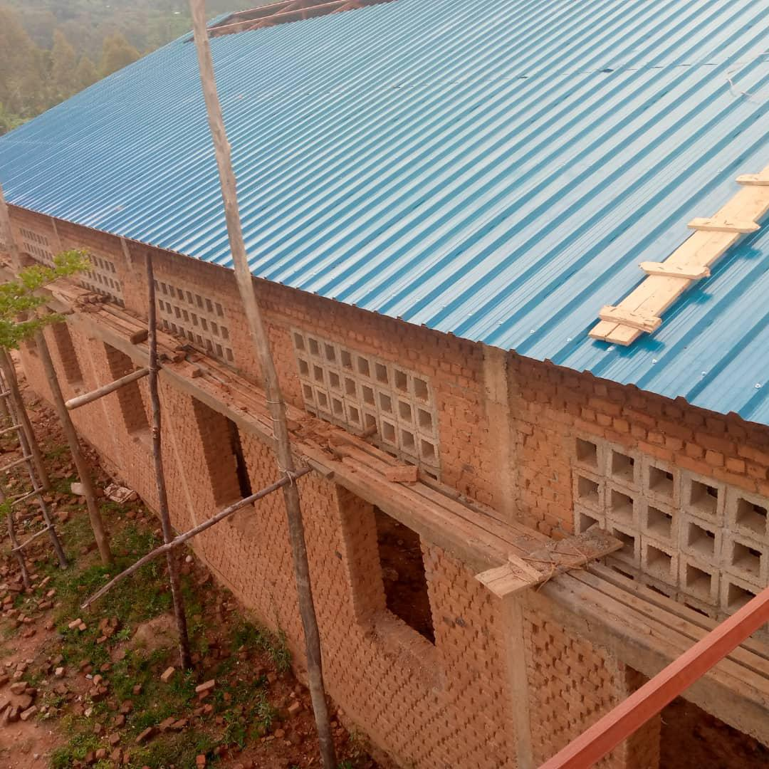

Le Père Vital nous fait part de l’avancée des travaux de l’église de NIKOJIMA « Je tiens à vous partager la nouvelle photo montrant l’état actuel sur le chantier de construction de l’église de mon village » P. Vital Les paroisses des béatitudes et de Sainte Marie en pévèle ont remis chacune une somme de 2500 euros soit un total de 5000 euros pour la reconstruction de l’église